**[](https://it.smartsheet.com/try-it?trp=38237)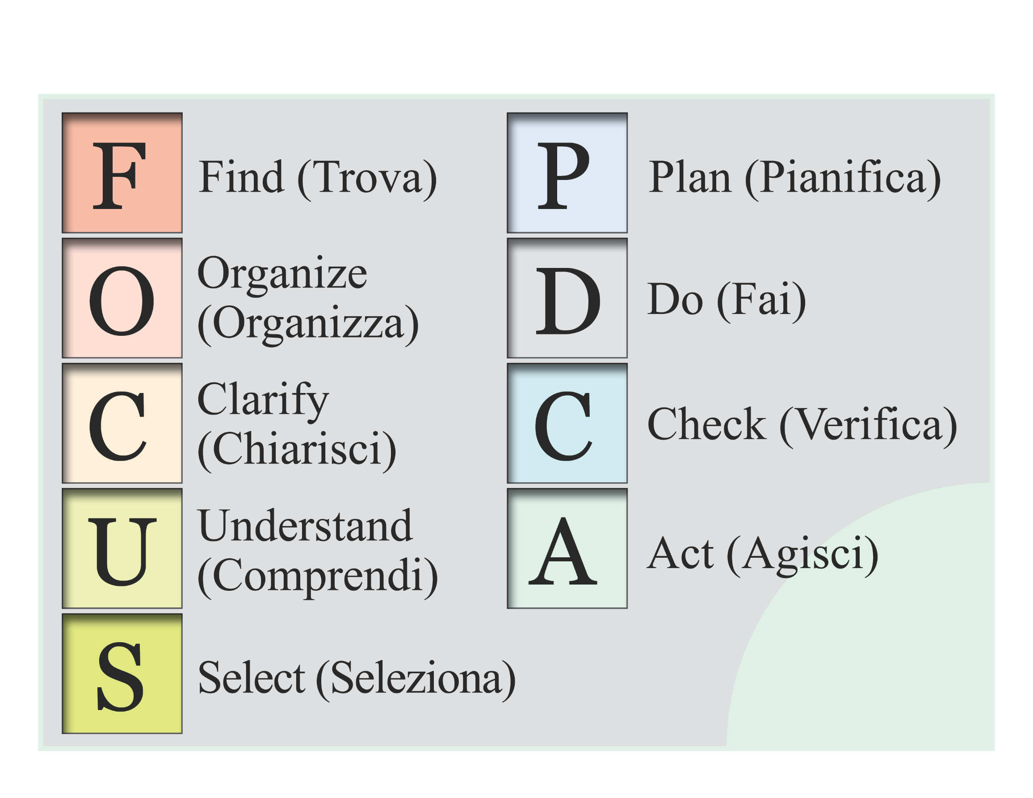 Modello di foglio di lavoro FOCUS PDCA**

|  |  |  |  |
| --- | --- | --- | --- |
| **F** | **Trova un problema o un’opportunità di miglioramento** | | |
| *Studia i sondaggi sui clienti, il feedback dei dipendenti, i dati sulle prestazioni, ecc. per identificare i problemi e creare un elenco con priorità.* | | |
|  | | |
| **O** | **Organizza un team** | | |
| **Nome** | **Ruolo** | **Informazioni di contatto** |
|  |  |  |
|  |  |  |
|  |  |  |
| **C** | **Chiarisci la conoscenza attuale del problema** | | |
| *Dopo aver identificato un problema ad alta priorità su cui concentrarsi, scrivi una dichiarazione del problema chiara. Allega una mappa del processo per illustrare il problema.* | | |
|  | | |
| **U** | **Comprendi le cause principali** | | |
| *Raccogli informazioni e conduci un’analisi delle cause principali. Allega tutti gli strumenti pertinenti, come un diagramma a spina di pesce* | | |
|  | | |
| **S** | **Seleziona una strategia di miglioramento** | | |
| *Identifica le potenziali soluzioni e descrivi le motivazioni di ogni intervento.* | | |
|  | | |

|  |  |  |  |  |
| --- | --- | --- | --- | --- |
| P | **Pianifica il miglioramento** | | | |
| *Definisci obiettivi, misure e un piano d’azione per implementare i miglioramenti.* | | | |
| **Attività** | **Proprietari** | **Date** | **Impatto previsto** |
|  |  |  |  |
|  |  |  |  |
|  |  |  |  |
| D | **Implementa il piano** | | | |
| *Registra osservazioni, battute d’arresto e risultati.* | | | |
|  | | | |
| C | **Verifica i risultati** | | | |
| *Valuta l’efficacia del piano e determina se sono necessarie modifiche confrontando i risultati effettivi con i risultati previsti. Allega report di dati o grafici per dimostrare la tua analisi.* | | | |
|  | | | |
| A | **Standardizza la modifica** | | | |
| *Se il piano ha funzionato, standardizza l’intervento. In caso contrario, perfeziona l’intervento o selezionane uno nuovo da testare.* | | | |
|  | | | |

|  |  |
| --- | --- |
| Fasi successive | |
|  | |
| Lezioni apprese | |
|  | |
| **DICHIARAZIONE DI NON RESPONSABILITÀ**  Qualsiasi articolo, modello o informazione è fornito da Smartsheet sul sito web solo come riferimento. Pur adoperandoci per mantenere le informazioni aggiornate e corrette, non offriamo alcuna garanzia o dichiarazione di alcun tipo, esplicita o implicita, relativamente alla completezza, l’accuratezza, l’affidabilità, l’idoneità o la disponibilità rispetto al sito web o le informazioni, gli articoli, i modelli o la relativa grafica contenuti nel sito. Qualsiasi affidamento si faccia su tali informazioni è pertanto strettamente a proprio rischio. | |